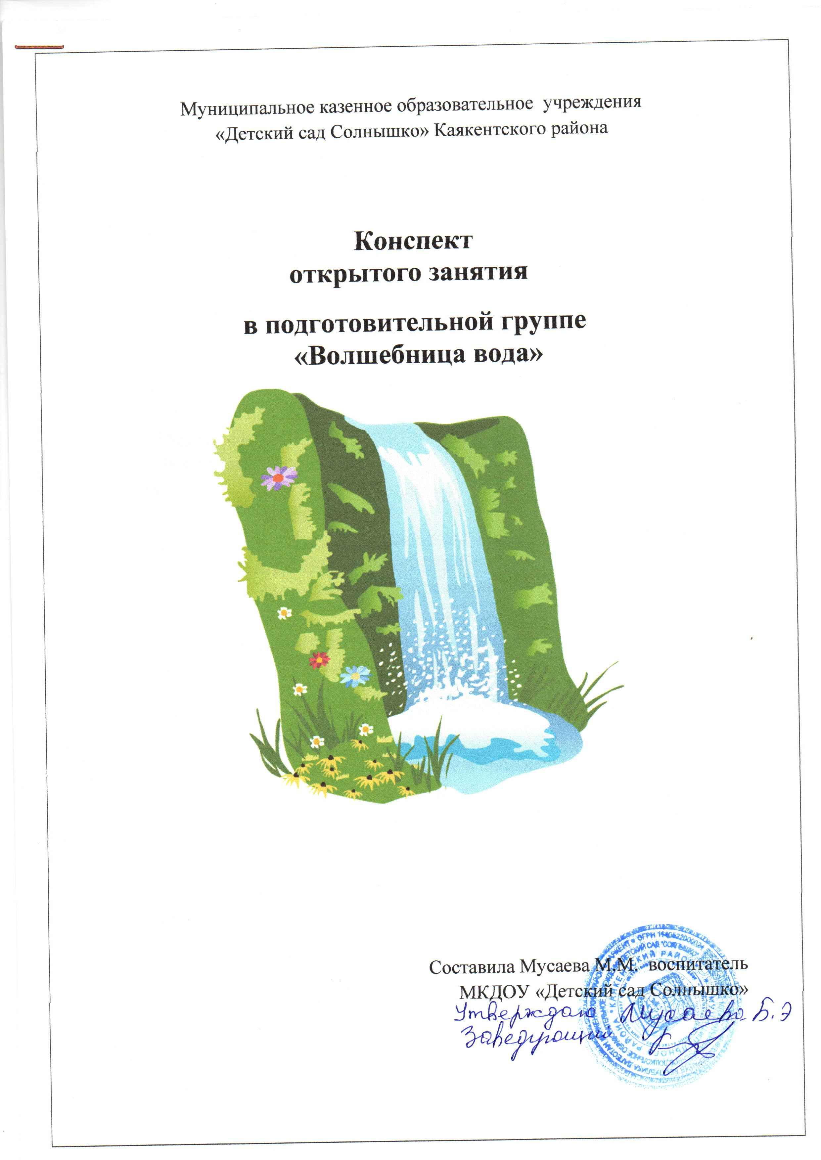

Конспект НОД «Волшебница вода»
"Волшебница вода"
Цель: Обогащение знаний у детей о неживой природе. Воде.
Задачи:
Образовательные:
- Расширять и закреплять знания о воде.
- Знакомить детей с круговоротом воды в природе.
Развивающие:
-Развивать познавательную активность детей в процессе выполнения опытов.
- Развивать логическое мышление, внимание.
- Развивать экологическую культуру.
Воспитательные:
- Воспитывать бережное отношение к воде, как основному природному ресурсу.
Форма проведения: НОД.
Приоритетная образовательная деятельность: Познавательное развитие.
Интеграция образовательных областей:
- Социально - коммуникативное развитие.
-Речевое развитие.
Виды детской деятельности:
- Познавательно - исследовательская.
-Игровая
-Экспериментальная.
Предварительная работа: Чтение природоведческой литературы; разучивание стихов о воде; наблюдение в природе.
Демонстрационный материал: Вода, яблоко, 2 тарелочки, посуда разной формы, 2 стакана, разноцветные полоски бумаги, термос с кипятком, бумажные короны для детей с рисунком капелек, корона с изображением Солнца, элемент костюма мамы Тучки (шляпа).
Методы и приемы: Вопросы к детям; объяснение; обсуждение опытов.
Место проведения: Групповое помещение.

Ход НОД.
Воспитатель:
Ребята,я хочу вам загадать загадку: «В морях и реках обитает, но часто по небу летает. А как наскучит ей летать, на землю падает опять». (Ответы детей)
Догадались, о чём пойдёт у нас сегодня разговор? (Ответы детей) Мы с вами поговорим о живой волшебнице воде.
Посмотрите у меня на столе глобус - это макет нашей планеты Земля. В какие цвета окрашен глобус?
- Какого цвета земля и горы? А вода? (Ответы детей). Молодцы, правильно: вода - голубого цвета, а суша (земля и горы) – зелёного и коричневого. А если я сильно раскручу глобус, какого цвета стала наша планета? (Воспитатель с силой раскручивает глобус, дети отвечают на вопрос). Правильно, весь глобус как будто окрасился голубым цветом.
- Посмотрите, у меня на столе лежит яблоко. Я разрежу его на 4 равные части. Представьте себе, что яблоко-это наша Земля, части - это море (выкладываю на другую тарелочку, а -это суша. Недаром нашу планету зовут голубой путешественницей космоса.
- Ребята, как вы думаете, кому нужна вода? (Ответы детей). Правильно, вода нужна всем: и растениям, и животным, и птицам, и человеку. Людям нужна чистая, пресная вода. Такая вода есть в реках, озёрах, родниках и под землёй.
Пальчиковая гимнастика «Рыбки».
Пять маленьких рыбок играли в реке, (ладони сомкнуты, чуть округлены, выполняем волнообразные движения в воздухе.)
Лежало большое бревно на песке, (руки прижаты друг к другу, переворачиваем их с боку на бок.)
И рыбка сказала: «Нырять здесь легко!» (ладони сомкнуты, чуть округлены, выполняем ими «ныряющее» движение.)
Вторая сказала: «Ведь здесь глубоко.» (качаем сомкнутыми ладонями (отрицательный жест).
А третья сказала: «Мне хочется спать!» (ладони поворачиваются на тыльную сторону одной из рук (рыбка спит)
Четвртая стала чуть-чуть замерзать. (Быстро качаем ладонями (дрожь).
А пятая крикнула: «Здесь крокодил! (запястья соединены, ладони раскрываются и соединяются (рот).
Плывите отсюда, чтоб не проглотил!» (быстрые волнообразные движения сомкнутыми ладонями (уплывают).
Каждый день солнышко нагревает воду в морях и реках. И капельки воды превращаются в пар, становятся лёгкими- лёгкими и невидимыми, поднимаются высоко в небо. Чем выше поднимается пар, тем холоднее становится воздух. И пар снова превращается в воду. Капельки все собираются вместе и образуют маленькое облачко, облачко растёт и превращается в тучку. Когда тучка становится совсем большой, капелькам в ней тесно,и они падают на землю: летом - дождиком, а зимой как вы думаете? (В виде снега, отвечают дети). Такое путешествие капельки по свету называется круговоротом воды в природе.
П /и «Мы капельки».
(Игра проводится под мелодию имитирующее журчание ручейка, реки или шум моря).
Воспитатель: Дети представьте, что мы с вами капельки. Все капельки самостоятельные. (Дети хаотично гуляют по залу.)
Воспитатель: Но вот капельки встретились друг с другом, и получился ручеёк (Дети встали паровозиком и двигаются.)
Воспитатель: А теперь ручеёк течёт и впадает в море (Дети берутся за руки и образуют круг.)
Воспитатель: А теперь наше море превращается в огромный океан. (Дети держась за руки двигаются назад и образуют большой-большой круг.)
Воспитатель: Каждый из вас это частичка воды. (Дети бегают по залу).
-А что вы знаете о воде? (Ответы детей)
- Давайте проведём несколько опытов с водой и проверим всё ли вы знаете о воде.
Опыт №1: «Вода не имеет формы».
Сравниваем форму воды в посуде разной формы. Переливаем воду из одной формы в другую. Что происходит? (ответы детей, вода принимает форму того сосуда в который налита)
Опыт №2: «Вода жидкая, может течь».
Дать детям 2 стакана: 1- с водой, 2- пустой. И предложить им перелить воду из одного стакана в другой. Вода льётся? А почему?Вывод: вода жидкая, может течь.
Опыт №3: «Вода прозрачная»
Какого цвета вода? На столе у вас лежат полоски бумаги, с их помощью мы определим цвет воды. Приложите и сравните цвет воды и цвет каждой полоски. Можно ли сказать, что вода совпадает с одним из их цветов? (Нет) Какого же цвета вода? (Ответы детей: бесцветная, прозрачная)Подумайте, как можно проверить прозрачность воды? (Посмотреть через стакан с водой на что-нибудь)
Опыт №4: «У воды нет вкуса»
Дети, вы знаете вкус соли? А сахара? Лимона? Вам хорошо знаком вкус яблок, помидора, торта. Попробуйте воду в стакане на вкус. Можно ли назвать воду солёной, горькой, сладкой или кислой? Ни один из знакомых вкусов нельзя отнести к воде. Значит, что можно сказать о воде? (ответы детей: вода не имеет вкуса.
Опыт №5: «У воды нет запаха»
Когда мама печёт пирожки или булочки, аппетитный запах вы почувствуете сразу. Тонкий аромат издают цветы, духи. А понюхайте воду, чем она пахнет? (ответы детей: ничем, вода не имеет запаха)
Опыт №6: «Лёд - твёрдая вода»
Выложить на тарелку кубики льда и проследить как они тают. Что случилось со льдом? (ответы детей: лёд превратился в воду)
Опыт №7: «Пар - это тоже вода»
Взять термос с кипятком. Открыть его и показать детям пар. Над ним поставить зеркало или стекло. Показать капельки воды на зеркале (стекле). Значит пар это тоже вода.
- А сейчас отгадайте загадку: Я туча и туман
И ручей, и океан,
И летаю, и бегу и стеклянной быть могу.
Ответы детей: Это вода.
Сегодня мы много говорили о воде. Но, что самое главное мы должны знать? (ответы детей) Да, вода это жидкое вещество, она льётся, течёт; вода не имеет формы, цвета, запаха и вкуса. Поэтому она принимает форму сосуда, в котором находится; становится цветной, если в неё добавить краску; приобретает соответствующий вкус и запах, если в неё добавить соль, сахар, лимон и. т. д. А ещё мы знаем, что на нашей планете много воды, а вот пресной (которую мы можем пить) мало. Как мы можем сберечь воду?Ответы детей: воду надо использовать экономно и бережно, закрывать краны, зря не лить воду. В конце занятия угостить детей полезной минеральной водой.

